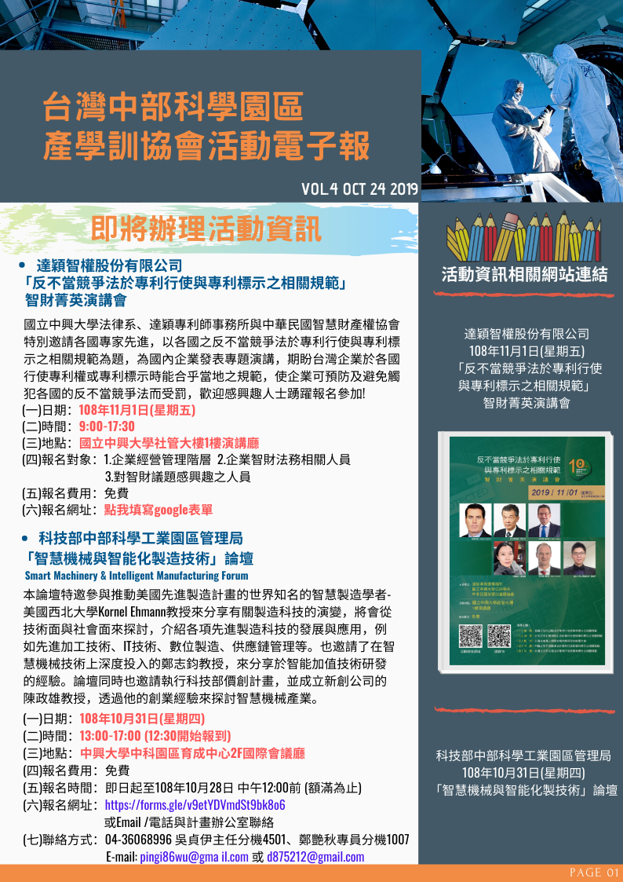
「反不當競爭法於專利行使與專利標示之相關規範」智財菁英演講會報名網址
科技部中部科學工業園區管理局「智慧機械與智能化製造技術」論壇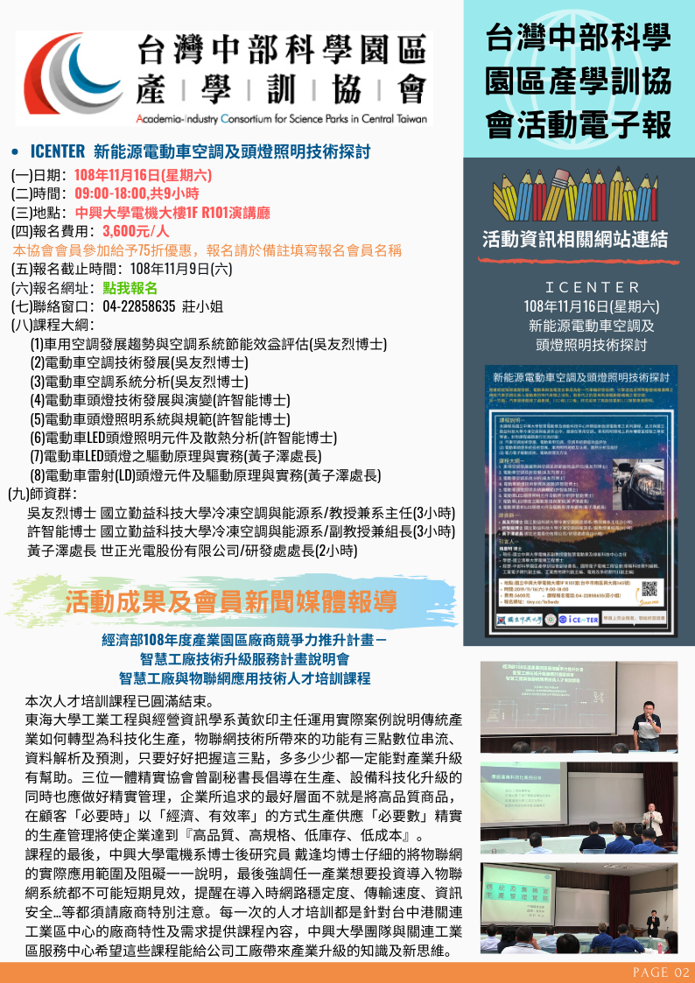
ICENTER 新能源電動⾞空調及頭燈照明技術探討
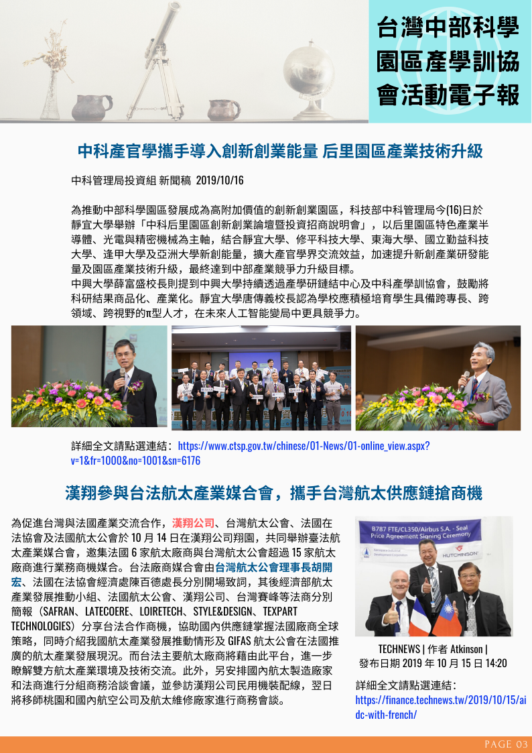
中科產官學攜手導入創新創業能量 后里園區產業技術升級
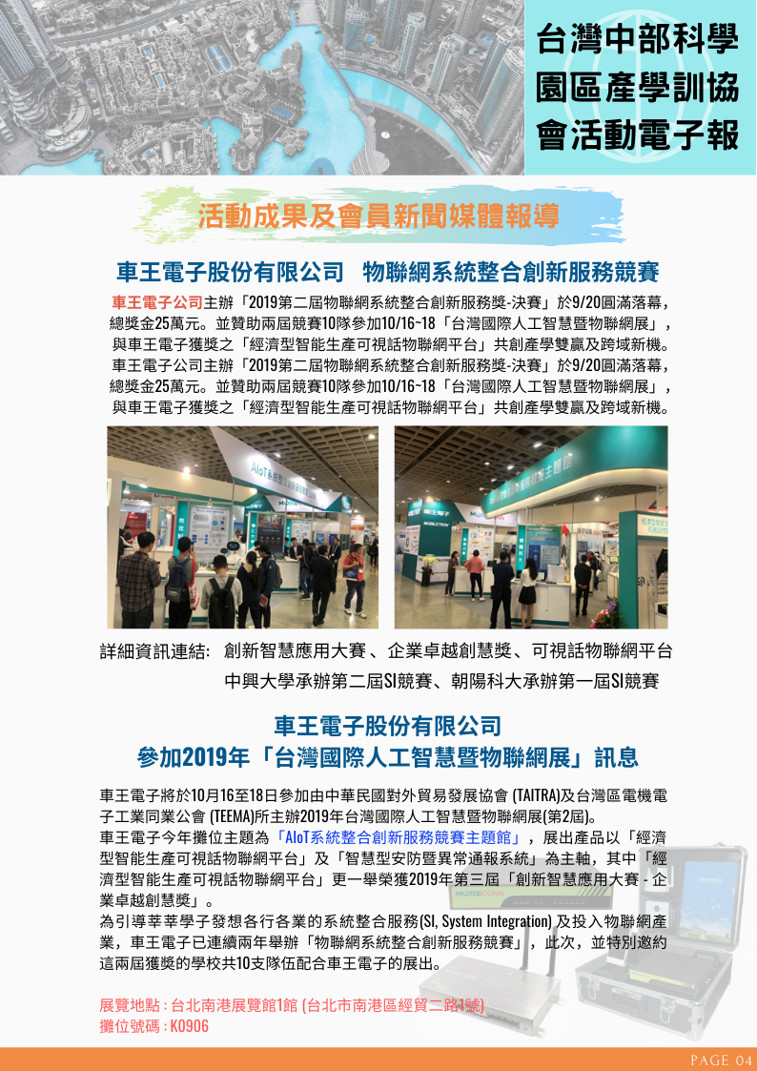
創新智慧應用大賽
企業卓越創慧獎
可視話物聯網平台
中興大學承辦第二屆SI競賽
朝陽科大承辦第一屆SI競賽
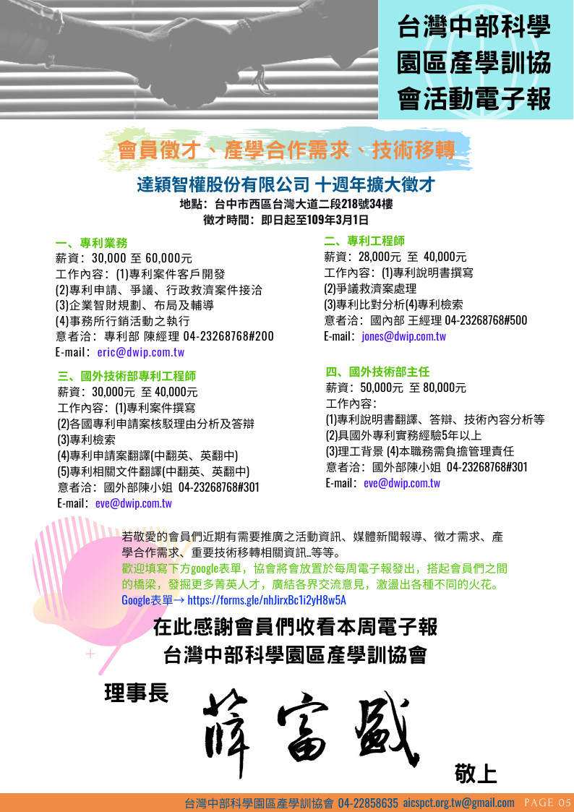
Google表單→https://docs.google.com/forms/d/e/1FAIpQLSesZMIxJUl6wypEQBQ_RGy-4HIxKMp3rrqOyFVA8D4YEKS_gQ/viewform

